- 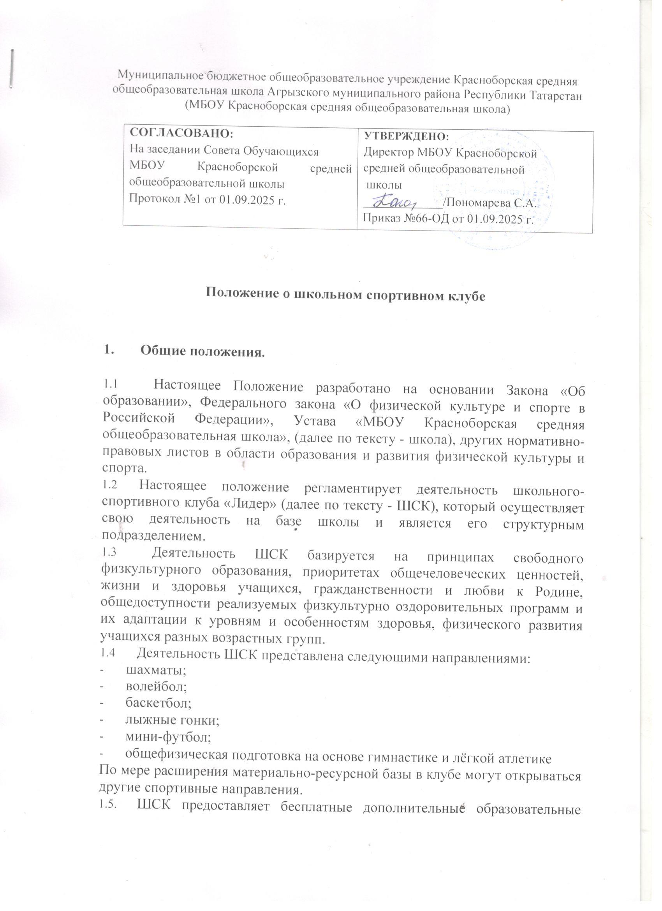услуги.
- В своей деятельности ШСК использует материально-спортивную базу, принадлежащую школе.

- Цели и задачи ШСК.

- Цели:
ШСК создан в целях широкого привлечения учащихся, родителей и работников школы к регулярным занятиям физической культурой и спортом, формирования здорового образа жизни, организации активного отдыха, повышение уровня физического развития.
- Основные задачи ШСК:
- активное содействие физическому, духовному, интеллектуальному, гражданскому, патриотическому воспитанию учащихся, внедрение физической культуры и спорта в повседневную жизнь, организация работы по укреплению их здоровья и повышению работоспособности;
- организация занятий в спортивных секциях и группах оздоровительной направленности;
- проведение массовых спортивно-оздоровительных и спортивных мероприятий для участников образовательного процесса и жителей поселка;
- проведение работы по физической реабилитации учащихся, имеющих отклонения в состоянии здоровья, организация деятельности воспитательных и оздоровительных структур клуба;
- создание условий для развития всех видов и форм спортивно-оздоровительной деятельности учащихся;
- создание условий для совместного здорового досуга учащихся, учителей, родителей.

- Структура ШСК

- Координацию деятельности ШСК осуществляет директор школы.
- Руководство ШСК осуществляет руководитель, назначаемый директором школы из числа педагогических работников школы. Деятельность руководителя ШСК регламентируется должностной инструкцией.
- Руководство спортивными секциями осуществляют тренеры-преподаватели и педагоги дополнительного образования, назначаемые директором школы по представлению руководителя ШСК, действующие в соответствие с должностными инструкциями.
3.3 Членами ШСК могут являться учащиеся школы, родители и работники школы.
  - Органом самоуправления ШСК является Совет ШСК, избираемый на общем собрании учащихся сроком на 1 год по 1 представителю от параллели классов.
  - Деятельность ШСК осуществляется на основе инициатив учащихся.
  - Координацию физкультурно-спортивной деятельности среди учащихся осуществляют:
- в классах - физкультурные организаторы (физорги), избираемые сроком на 1 год;
- в командах - капитаны, избираемые сроком на 1 спортивный сезон или на время проведения физкультурно-спортивного мероприятия;
- в судейских коллегиях - судейские бригады по видам спорта, избираемые сроком на 1 год или на время проведения физкультурно-спортивного мероприятия.
  - К работе судейских коллегий могут привлекаться учащиеся, учителя, родители, тренеры-преподаватели, представители организаций-партнеров.
  - Рабочие программы, журнал групп, учебный план, календарно -тематическим планированием хранятся один учебный год.

- Организация деятельности клуба.

- Клуб осуществляет свою деятельность в соответствии с настоящим Положением, рабочими программами по направлениям секций, учебным планом, планом работы ШСК, ежегодно утверждаемыми директором школы.
- Учебные группы спортивных секций ШСК формируются с учетом пола, состояния здоровья, уровня физической подготовленности, спортивной направленности и желания учащихся.
- Набор в учебные группы осуществляется из числа учащихся 7-18 лет, родителей, работников школы.
- Группы могут быть одно- и разновозрастными.
4.5. Зачисление в клуб осуществляется по справке о состоянии здоровья.
4.6. Порядок комплектования, наполняемость учебных групп в секциях, режим учебно-тренировочной работы устанавливается в соответствии с нормативно-правовыми актами, регулирующими деятельность образовательных учреждений, нормами СанПиН.
4.7. Занятия в клубе проводятся в соответствии с графиками и расписаниями в форме тренировок, консультаций, соревнований, а также участия в физкультурно-спортивных праздниках, агитационно-пропагандистических пробегах, показательных выступлениях.
4.8. Деятельность на занятиях ШСК обеспечивается всеми необходимыми материально-техническими средствами.
4.9. В каникулярное время занятия проводятся в соответствии с учебным планом.
4.10. Занятия фиксируются тренерами-преподавателями, педагогами дополнительного образования в специальных журналах.
4.11. Медицинский контроль за состоянием учащихся во время занятий в спортивных секциях, на спортивных и спортивно-массовых мероприятиях осуществляют руководители секций во взаимодействии с медицинскими работниками участковой больницы.
4.12. Контроль за проведением занятий в секциях осуществляет руководитель ШСК.
4.13. ШСК имеет право присвоения массовых спортивных разрядов по культивируемым видам спорта, в соответствии с законодательством.
4.14. ШСК проводит в соответствие с утвержденным планом работы спортивные и спортивно-массовые мероприятия на базе школы, принимает участие во всероссийских спортивных проектах «Президентские спортивные игры», «Президентских состязаний», других спортивных мероприятиях в соответствие с положениями.

- Права и обязанности

5.1. Члены ШСК имеют право:
- избирать и быть избранными в Совет ШСК, принимать участие во всех мероприятиях, проводимых ШСК;
- бесплатно пользоваться спортивным инвентарем и оборудованием, спортивными сооружениями, учебно-методическими пособиями;
- получать консультации, вносить предложения по улучшению работы ШСК;
- заниматься физическими упражнениями, спортом в секциях, командах клуба;
- участвовать в физкультурно-оздоровительных и спортивных мероприятиях, выступать на спортивных соревнованиях, спартакиадах, физкультурных праздниках.
5.2. Члены клуба обязаны:
- выполнять требования настоящего Положения;
- неукоснительно выполнять требования техники безопасности и установки тренера- преподавателя или педагога дополнительного образования;
- вести здоровый образ жизни, укреплять свое здоровье, регулярно заниматься физической культурой и спортом, улучшать свою физическую подготовленность и готовить себя к труду и защите Родины;
- показывать личный пример здорового образа жизни;
- бережно относиться к инвентарю и имуществу клуба;
- помогать клубу в проведении массовых мероприятий;
- систематически проходить медицинское освидетельствование, соблюдать личную гигиену и требования врачебного контроля;
- иметь собственную тренировочную форму для занятий.
5.3. Руководители секций имеют право:
- на свободу выбора и использования методик обучения, обеспечивающих высокий уровень обучения;
5.4. Руководители секций обязаны:
- осуществлять свою деятельность в соответствие с должностными инструкциями, строго следовать нормам: профессиональной этики;
- выполнять указания и распоряжения руководителя клуба и директора школы.
5.4. ШСК обязан:
- ознакомить членов клуба с настоящим Положением;
- планировать и организовывать работу ШСК;
- обеспечивать права членов клуба;
- в установленном порядке приобретать и выдавать членам клуба для пользования спортивный инвентарь и форму;
- осуществлять планирование, подготовку и проведение спортивных соревнований, спартакиад, учебно-тренировочных сборов, других спортивно-массовых мероприятий;
- ходатайствовать перед директором школы о награждении грамотами, ценными подарками, денежными премиями членов клуба, преподавателей, родителей, имеющих высокие достижения в физкультурно-спортивной деятельности;
- предоставлять в установленном порядке документы к награждению и присвоению спортивных званий членам клуба;
- обеспечивать необходимые условия по охране жизни и здоровья членов клуба во время занятий, при проведении спортивных и спортивно-массовых мероприятий;
- осуществлять иную деятельность, не противоречащую закону.

- Документация ШСК

ШСК должен иметь следующую документацию:
- положение о ШСК;
- план спортивно-массовых мероприятий ШСК;
- списочный состав по секциям;
- положение о Совете ШСК;
- протоколы заседаний Совета ШСК;
- списки физоргов классов;
- уголок, отражающий достижения ШСК
- учебные программы, учебный план, расписание занятий секций;
- журналы групп, занимающихся в секциях;
- положения о спортивных мероприятиях;
- протоколы соревнований по видам спорта;
- итоги участия членов и команд ШСК в соревнованиях школьного, муниципального, краевого уровней;
- должностные инструкции руководителя клуба, руководителей секций;
- инструкции по охране труда;
- инструкции по технике безопасности при проведении учебно-тренировочных занятий и спортивно-массовых мероприятий.

- Источники финансирования
7.1. Деятельность, ШСК осуществляется за счет бюджетного финансирования.
7.2. ШСК имеет право привлекать в соответствие с законодательством РФ, уставом школы дополнительные финансовые средства за счет предоставления платных дополнительных образовательных услуг, целевые спонсорские средства, благотворительные пожертвования юридических и физических лиц.

